Чучумова О.Ю.
учитель английского языка МАОУ?
заместитель директора по управлению персоналом
"Многопрофильная школа "Приоритет" г. Перми,
Педагогические секреты
Педагогический конкурс или как овладеть новым цифровым ресурсом
Дистанционное обучении весной 2020 года стало непростым испытанием для большинства педагогов, а особенно для тех, кто до этого не привык работать в Интернет-пространстве и использовать в процессе обучения различные цифровые ресурсы. Постепенно осваивая возможности Zoom и Discord, учителя столкнулись с необходимостью дистанционного контроля знаний.
В режиме почти круглосуточной работы нон-стоп в период самоизоляции (ведение онлайн-уроков, проверка фотографий письменных работ и пр.), было сложно найти время на организацию внутрикорпоративного обучения по всем необходимым аспектам.
Предлагаемые педагогам вебинары, видеоинструкции и прочие обучающие мероприятия у многих вызывали раздражение и стойкое неприятие. К тому же, коллектив в основном возрастной и новые технологии осваиваются с трудом. Возник вопрос, как сделать массовое обучение основным онлайн-сервисам приятным, осознанным и продуктивным. А главное, чтобы учителя смогли в дальнейшем эффективно применять это на практике.
Было разработано положение о проведении внутришкольного педагогического конкурса "Гугл-викторина-2020". Педагогам было предложено разработать онлайн-викторины по разным предметам.
Конкурс проводился с 25 марта по 10 апреля 2020 года. Сначала, никто не проявил к нему интереса. Все были заняты дистантом и решением насущных проблем самоизоляции. В коллективе 120 человек, но к 1апреля было подано всего 4 заявки, поэтому пришлось подстегнуть интерес учителей к конкурсу. Всё началось с одного плаката в беседе учителей в Вайбере:

За ним последовал Ждун:
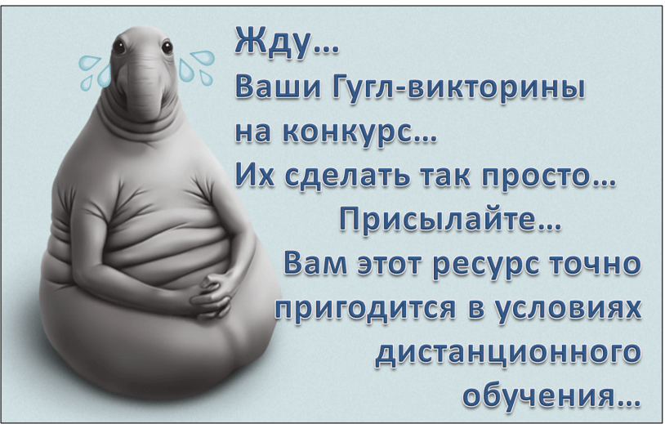
За ним последовали другие, которые появлялись в беседе каждые несколько часов и развлекали весь коллектив:
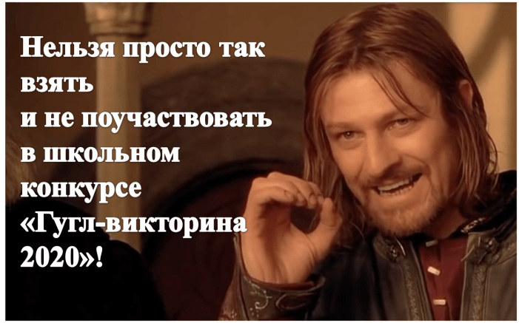
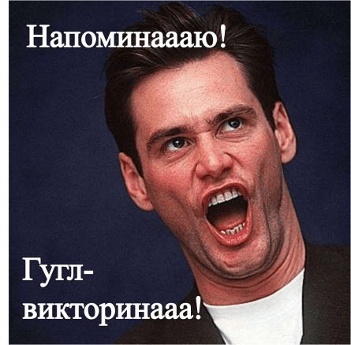

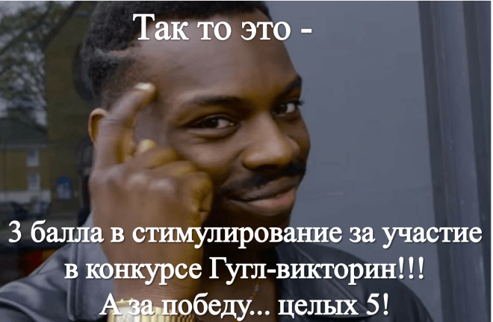
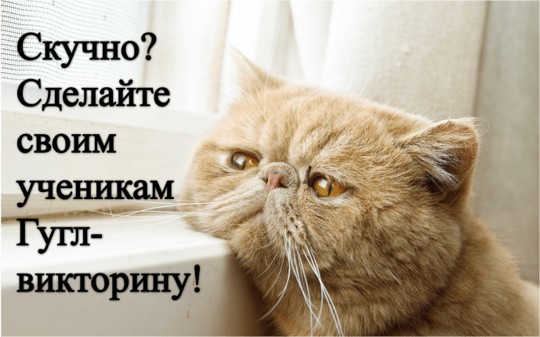

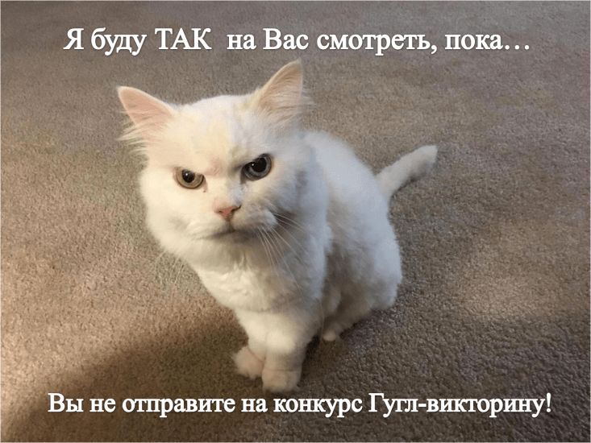
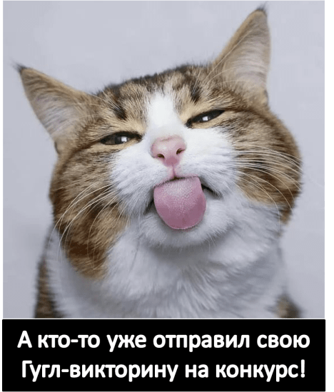

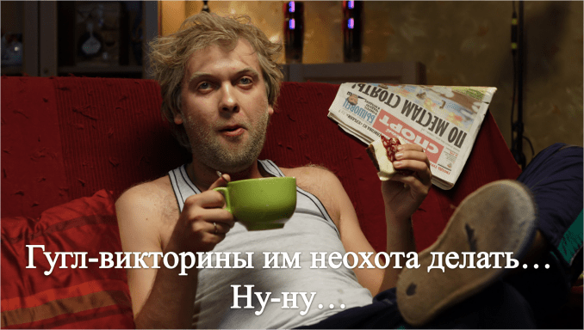
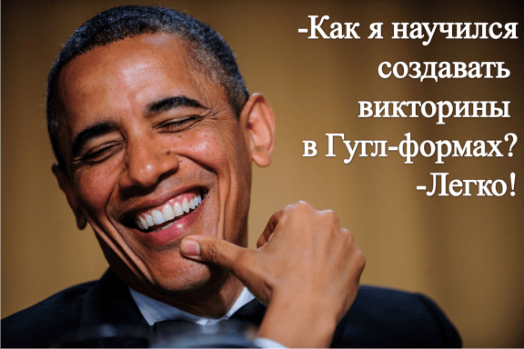

Через 2 дня было уже 16 заявок... Количество моих мемов в чате учителей всё увеличивалось, а с ним и количество заявок с готовыми викторинами.
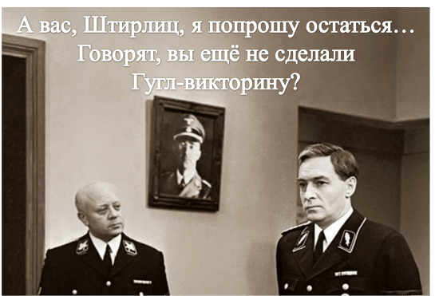
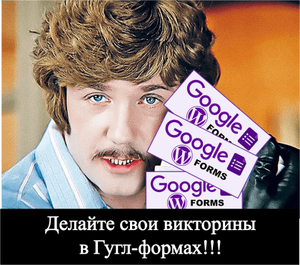
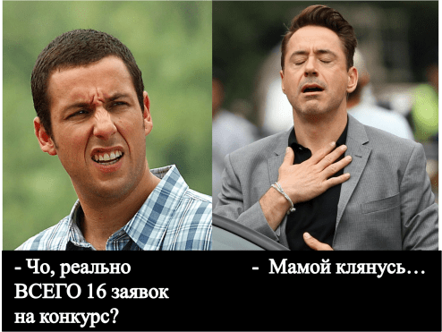

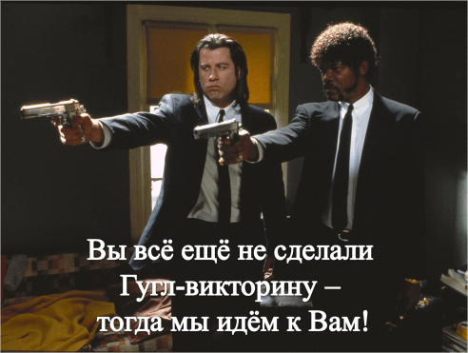
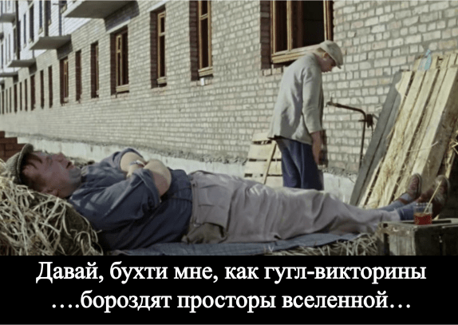

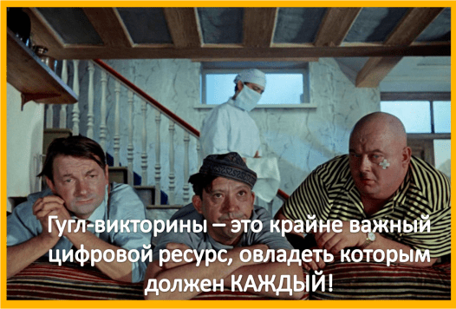

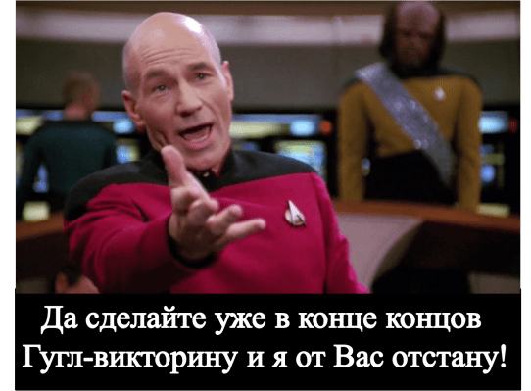

На 4 день все уже с нетерпением ждали эти мемы и даже те, кто не собирался - втянулись в создание викторин...
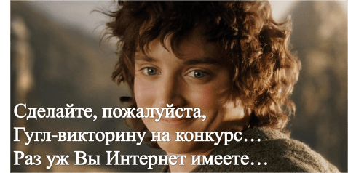

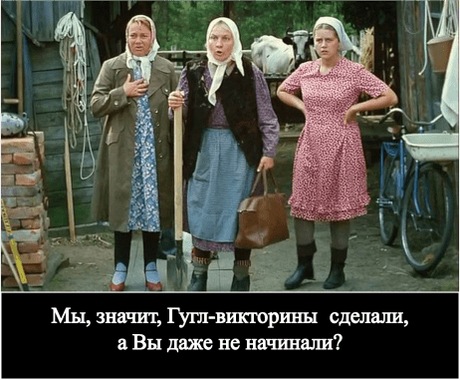
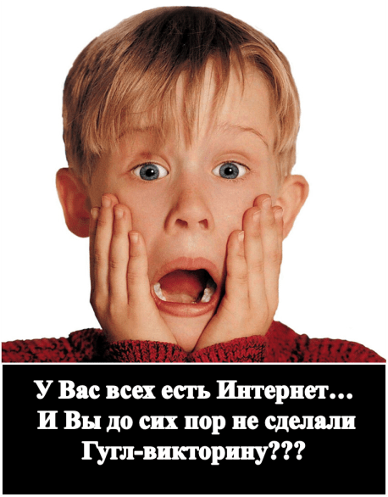

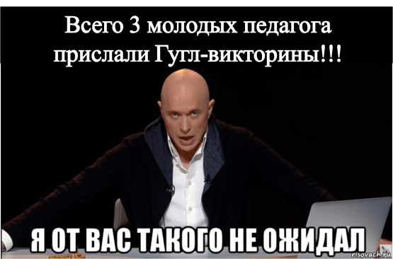

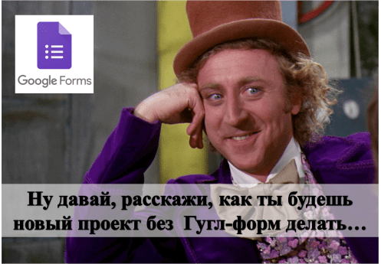

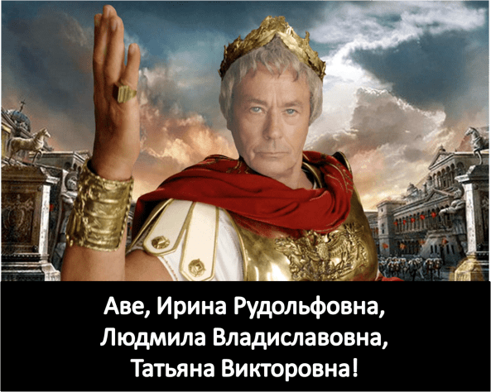
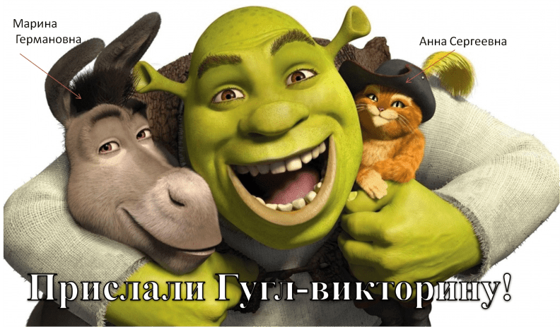
Когда стали приходить заявки от педагогов, от которых никто не ожидал участия в этом конкурсе, настал черёд поощрительных мемов:

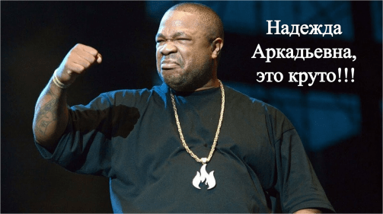
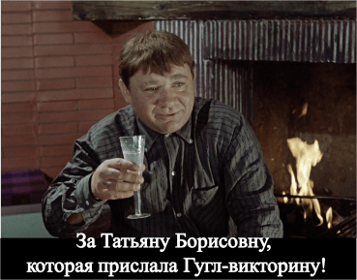

Ну и итог: из 120 педагогов в конкурсе по созданию викторин в Гугл-формах поучаствовало 78 педагогов, некоторые сделали сразу несколько викторин.
Финальные мемы в беседе:
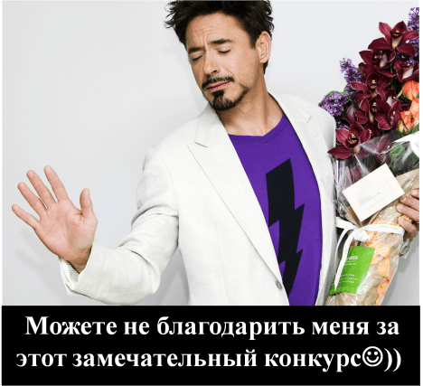

В процессе создания конкурсных заданий учителя научились использовать Гугл-формы. А ведь до конкурса этим сервисом пользовались всего 5 человек. Практически все стали применять Google-тесты, викторины и опросы в учебном процессе сразу после конкурса.
Многие потом благодарили за возможность научиться чему-то новому и полезному в необычной форме и за весёлое сопровождение конкурса.

